7. EVROPA MED VZHODOM IN ZAHODOM

Navodila za reševanje delovnega lista:
- prebere nalogo na delovnem listu, odgovori na zastavljena vprašanja in odgovore odda v eListovnik;
- sodeluje z argumenti v forumu spletne učilnice;
- v eListovnik odda poročilo o evropskem vladarju, ki je povezan tudi s slovenskim prostorom, predstavi njegovo življenje in vladanje v prvi polovici 19. stoletja.

Delovni list

- Industrijska revolucija je v Veliki Britaniji povzročila številne spremembe.
S pomočjo spodnjih slik navedi najpomembnejše.

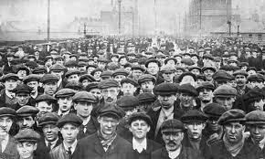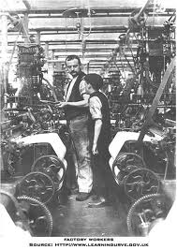

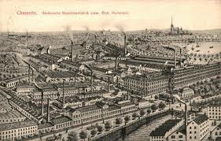

- Z začetki industrializacije se je pojavil tudi nov sloj ljudi, to so delavci, ki so zase zahtevali določene pravice. Oglej si sliko in odgovori na vprašanja.
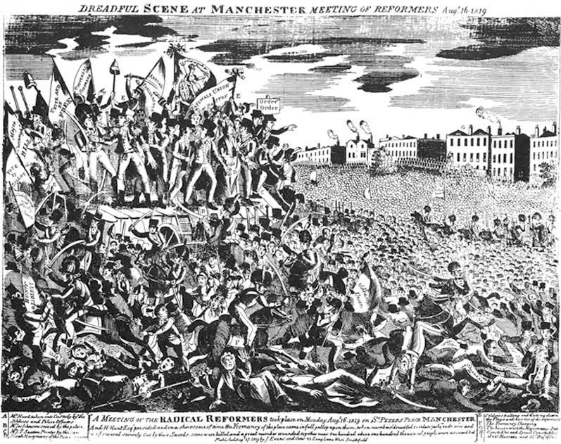
- Katera pravica je bila za delavce najpomembnejša?
- Kako je na te zahteve reagirala oblast?
- Kakšni so bili ukrepi, ki jih je ob delavskih zahtevah sprejela država?

- Velika Britanija je do sredine 19. stoletja izvedla več reform na različnih področjih. Oglej si sliki in odgovori na vprašanji.
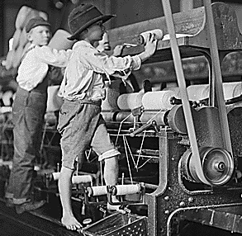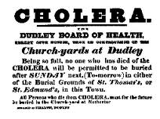

- Navedi nekatera področja, kjer so bile izvedene reforme.
- Kaj je hotela država s temi ukrepi doseči?

- V Franciji je po letu 1814 zavladal nov vladar, ki ga prikazuje slika.
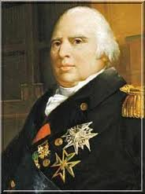
- Poimenuj tega vladarja.
- Kakšne so bile njegove pristojnosti v državi na področju odločanja in zakaj prav takšne?

- Kralj Karel X. Burbonski (na sliki levo) je leta 1830 razglasil »štiri ordonase«.
Pojasni vsebino teh dokumentov in kako se je nanje odzvalo ljudstvo (pomagaj si sliko na desni)?

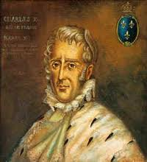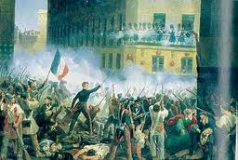

- Oglej si zemljevid Nemške zveze in odgovori na vprašanja.
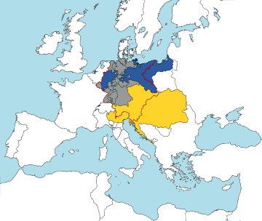
Legenda:
*modro ‒ Pruska ozemlja
*rumeno ‒ Avstrijska ozemlja
*sivo ‒ Nemška konfederacija

- Pojasni odnos, ki sta ga imeli Prusija in Avstrija do Nemške zveze?

- Zakaj sta obe državi zatirali liberalizem na svojem ozemlju?

- Kakšno vlogo imajo pri tem karlovarski sklepi iz leta 1819?

- Rusija je v prvi polovici 19. stoletja doživljala svojstven razvoj. Oglej si sliko in odgovori na vprašanja.
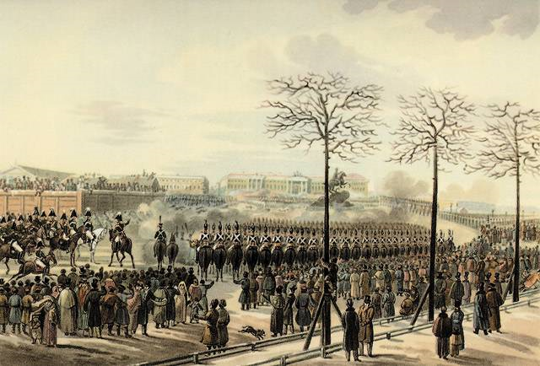
- Kratko opiši gospodarske razmere, ki so vladale v Rusiji v tem obdobju.

- Kdo so bili »dekabristi«?

- Zakaj so vstajo v Rusiji proti režimu carja Nikolaja organizirali prav oni in kaj so v uporu zahtevali?

- V prvi polovici 19. stoletja so se v zgoraj navedenih državah zvrstili številni vladarji, a le eden je povezan s slovenskim prostorom. S pomočjo spletnega iskalnika Google zberi podatke o tem vladarju, o njegovem življenju, delu in usodi, ki ga je »popeljala« na naše ozemlje. Poročilo oddaj v eListovnik.

Slikovno gradivo in zemljevid so vzeti iz javnih domen Wikipedije.

